Miércoles
17
de Marzo

Quinto de Primaria
Lengua Materna

Tres poemas de gatos

Aprendizaje esperado: Identifica las características de forma y contenido de los poemas.
Reconoce el valor literario y estético de los poemas.

Énfasis: Busca y selecciona un poema que sea de su gusto e interés.
Reconoce las características: estructura, tipo de lenguaje y recursos literarios que utiliza.
Reconoce el valor literario y estético del poema seleccionado.

¿Qué vamos a aprender?

Identificarás las características de forma y contenido de los poemas y reconocerás el valor literario y estético de los poemas.

¿Qué hacemos?

En esta sesión vamos a continuar con el repaso de algunos contenidos estudiados recientemente, toca el turno a la lectura de poemas, especialmente, a la revisión de algunas de las características que nos hacen disfrutarlos, que les dan musicalidad y les hacen comunicar significados distintos a los del lenguaje habitual.

Los poemas leídos:

“Un buen sueño”, del poeta cubano Eliseo Diego, que comienza “A gusto duerme el gato / en torno de sí mismo”.

La “Oda al albañil”, de Pablo Neruda.

Te compartiré tres poemas sobre gatos, estos felinos que me gustan mucho, para que identifiques en ellos algunas de las características estudiadas en semanas anteriores.

Forma gráfica.
Rima.
Métrica.
Repeticiones.
Uso del lenguaje figurado.

Te invito a leer los poemas, después, reflexiona sobre ellos particularmente, para que puedas hacer el llenado de la siguiente tabla.

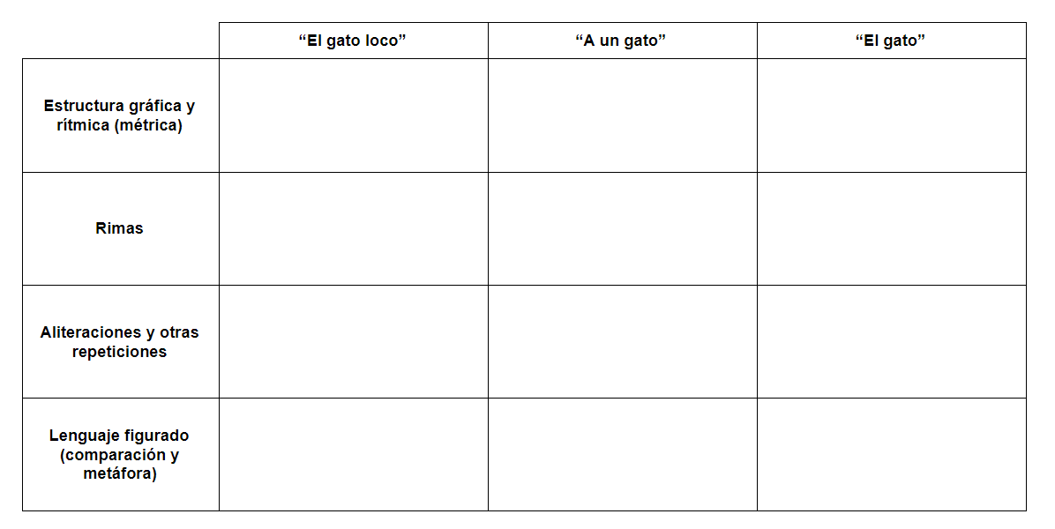

Presta atención a su musicalidad y trata de comprender y sentir lo que nos comunican.

El primero es del poeta chiapaneco Jaime Sabines, de quien ya conocemos el poema “La luna”.

Ve qué nos dice ahora sobre su gato.

El gato loco.

Lo he calumniado. Le he llamado el gato loco; he dicho que necesitaba un siquiatra. Me he burlado de él torpemente.

En cuanto empieza a oscurecer, mientras la gata se acomoda en los sillones de la sala, el gato bizco comienza su ronda nocturna: da doce o quince vueltas alrededor, dentro de mi cuarto, pegado a las paredes, debajo de la cama, detrás del buró, con un itinerario fijo e insistente; luego sale al patio y se pasa toda la noche, pero toda la noche, dando vueltas y vueltas, maullando quedamente, lastimeramente, a un ritmo preciso, como buscando algo, alguien, tenazmente. El paso es veloz, su actitud alerta, inquisitiva.

A las siete de la mañana, más o menos, se viene a dormir y así todos los días.

Me preguntaba si se sentía prisionero, angustiado o qué. Hoy me he dado cuenta de que es sólo un oficio: él patrulla la casa contra fantasmas, malas vibraciones y extraterrestres.

De aquí en adelante le llamaré el patrullero de la noche, el vigilante del amanecer.

Jaime Sabines. Recuento de poemas. 1950-1993. México, Joaquín Mortiz, 1997, pp. 271-272

Ahora lee este poema del escritor argentino Jorge Luis Borges, a quien le gustaban las literaturas de todo el mundo y de todas las épocas. El poema lo dedica.

A un gato.

No son más silenciosos los espejos
ni más furtiva el alba aventurera;
eres, bajo la luna, esa pantera
que nos es dado divisar de lejos.
Por obra indescifrable de un decreto
divino, te buscamos vanamente;
más remoto que el Ganges y el poniente,
tuya es la soledad, tuyo el secreto.
Tu lomo condesciende a la morosa
caricia de mi mano. Has admitido,
desde esa eternidad que ya es olvido,
el amor de la mano recelosa.
En otro tiempo estás. Eres el dueño
de un ámbito cerrado como un sueño.

Jorge Luis Borges. Obras completas II. 1952-1972. Buenos Aires, EMECÉ, 1996, p. 511

El tercer poema a leer es del poeta Antonio Deltoro, nacido en la Ciudad de México en 1947.

El gato.

Maestro en el sueño y en el salto,
el gato es una fiera bajo techo:
una chimenea.
Su piel y su dormir
son las llamas y el humo.
En el interior de las horas,
en la profundidad de los minutos,
en el último rincón,
no hay partículas de tiempo:
hay sólo un gato dormido.
Como los ojos por el fuego
paso mis dedos por su piel.

Antonio Deltoro. En: Rodolfo Fonseca, David Huerta y Gerardo Rod (ed.). Circo poético. Antología de poesía mexicana del siglo XX. SM, México, 2003, p. 131

Te pregunto:

¿Cuál es el tema o cuáles son los temas de estos poemas?
¿Qué dicen los poemas sobre los gatos?
¿Qué mensajes dan sobre ellos?

Ya descubriste que estos poemas tienen un tema en común, más allá de que tratan sobre los gatos.

Ahora te pregunto, ¿Qué te hacen sentir los poemas?

El poema de Jaime Sabines parece chistoso; es como si lo dijera en broma, mientras trata de comprender lo que hace su gato.

El poema de Jorge Luis Borges inspira una sensación de misterio: el gato está en la casa o en la azotea, pero te pone en contacto con una realidad lejana y maravillosa: con las panteras en África; el río Ganges en la India, o el poniente, como si caminaras sin fin en esa dirección hasta dar la vuelta al mundo.

¿Qué te hizo sentir el poema de Antonio Deltoro? ¿Hay palabras que debas consultar el diccionario?

Tiene varias palabras que pueden ser difíciles para ti, como: “itinerario”, “tenazmente”, “inquisitivo”, “furtivo”, “moroso”, “partícula”, “condescender”.

Te explicaré el significado de las palabras anteriores y luego ve en el diccionario los significados de otras dos.
“Partícula” es una parte muy pequeña de algo, por eso se dice “partícula de polvo”. Por otra parte, “condescender” tiene que ver con “bajar” o “descender”, pero ¿Qué significa, junto, “condescender”?

El gato se presenta como un ser superior en el poema de Borges entonces, se “rebaja” al nivel humano cuando deja que lo acaricie, como una reina aceptaría el beso en la mano de un sirviente.

Ahora consulta en el diccionario el significado de dos palabras para ayudar a comprender los poemas.

inquisitivo, va
1. adj. Perteneciente o relativo a la indagación o averiguación.
2. adj. Desus. Que inquiere y averigua con cuidado y diligencia las cosas o es inclinado a ello.
https://dle.rae.es/inquisitivo

furtivo, va
1. adj. Que se hace a escondidas.
2. adj. Dicho de una persona: Que caza, pesca o hace leña en finca ajena, a hurto de su dueño.
https://dle.rae.es/furtivo?m=form

El significado de “inquisitivo” suena a lo que hace un policía, quien vigila y averigua lo que sucede en un lugar ¡A ver! ¿Quién anda ahí!

Por eso Sabines llama a su gato “patrullero”, como si fuera un policía en su patrulla.

¿Qué piensas de “furtivo”?

Borges llama al alba “furtiva”, porque aparece poco a poco, sin que nos demos cuenta; en eso se parece a un gato.

Ahora, revisa los elementos del cuadro de análisis, que irás llenando.

Primero, analiza algunos elementos relacionados con la forma gráfica y la musicalidad de los poemas.

¿Cuál de los tres textos está en prosa?

“El gato loco”, porque los renglones ocupan todo el espacio disponible entre los márgenes.

¿Cuál de los otros dos poemas tiene versos con un número fijo de sílabas?
Como podrás ver, los versos del poema “A un gato” tienen una extensión parecida; en cambio, algunos versos del poema “El gato” son más cortos y otros, más largos.

Esto hace pensar que el primero tiene una versificación regular y el otro, irregular. El poema de Borges tiene versos que miden once sílabas:

Lee lentamente los versos, mientras traza diagonales para marcar la separación entre sílabas. Subraya las sílabas donde hay sinéresis.

No/ son/ más/ si/len/cio/sos/ los/ es/pe/jos.

ni/ más/ fur/ti/va el/ al/ba a/ven/tu/re/ra.

Cuenta, señalando las sílabas:

Estructura gráfica y rítmica (métrica).

“El gato loco” poema en prosa.
“A un gato” versos con extensión métrica fija (once sílabas).
“El gato” versos con extensión métrica variable.

Ahora, identifica las rimas en los poemas “A un gato” y “El gato”.

El poema “A un gato” tiene rimas consonantes distribuidas de manera regular: “espejos” rima con “lejos” y “aventurera” con “pantera”.

Si te fijas, en el resto del poema, cada cuatro versos encuentras esta distribución de rimas: la primera rima con el cuarto, como en “morosa” y “recelosa”, mientras que el segundo y el tercero comparten otra rima, como en “admitido” y en “olvido”.

En el otro poema no hay rimas, sólo coinciden las vocales al final de algunas palabras, como en “techo”, “tiempo” y “fuego” (la “e” y la “o”). Coinciden las vocales finales en “humo” y “minutos” (la “u” y la “o”).

Recuerda que este tipo de rima se llama asonante y, en este caso, está distribuida irregularmente.

Rimas.
“A un gato”: Las rimas consonantes se distribuyen de manera regular.
“El gato”: Al final de algunos versos hay rimas asonantes, distribuidas de manera irregular.

Como te habrás dado cuenta, el poema “A un gato”, de Jorge Luis Borges, tiene una versificación tradicional, y “El gato” de Antonio Deltoro, tiene una versificación más libre.

Ahora ve algunas repeticiones que le dan ritmo y musicalidad a los tres poemas. Fíjate, en los tres enunciados que pueden entrar en varias celdas de la tercera fila:

Se incluyen frases que tienen una construcción parecida.
Algunas ideas se presentan en pares.
Hay aliteraciones en varias partes del poema.

Identifica un ejemplo de cada tipo de repetición, encuentra frases parecidas en el primer párrafo del primer poema:

Lee y señala.

Lo he calumniado
le he llamado
he dicho
me he burlado

parecido en el segundo párrafo.

Lee y señala.

dentro de
pegado a
debajo de
detrás de

Este poema, a pesar de estar escrito en prosa, tiene estos elementos repetitivos que le dan algo de musicalidad.

¿Dónde encontramos ideas que vienen en parejas?

En el poema “El gato” encontrarás los siguientes pares, lee y encierra las palabras en el texto:

“sueño” y “salto”
“llamas” y “humo”
“piel” y “dormir”

A continuación, ve el siguiente poema, en sus versos vas a encontrar algunas repeticiones de consonantes y vocales. Presta atención:

Por obra indescifrable de un decreto
divino, te buscamos vanamente;
¿Qué sonidos percibes que se repiten?

Encierra en círculos de distintos colores las letras de las palabras señaladas a continuación:

El sonido de la /b/ está en las siguientes palabras: “obra”, “indescifrable”, “divino”, “buscamos” y “vanamente”.

La /n/ también se repite varias veces; en “indescifrable”, “un”, “divino” y, dos veces, en “vanamente”.

Quiero destacar que la pronunciación de la /d/, como en “divino”, y de la /t/, como en “te”, es muy parecida; alternándose, estas dos consonantes aparecen con gran frecuencia, en “indescifrable”, “de”, “decreto”, “divino”, “te”, “vanamente”.

Ahora, pasa a la última fila de la tabla, que se refiere al lenguaje figurado; especialmente, los significados que se comunican por medio de las comparaciones y las metáforas.

Lee las siguientes interpretaciones y piensa a qué poema corresponden.

Por sus cualidades de cazador nocturno y su indiferencia, el gato es comparado con un ser divino al que las personas nos podemos acercar con veneración y respeto.

Estás de acuerdo que pertenece al del poema “A un gato”.

La conducta incomprensible del gato se compara con la locura y con la percepción de seres sobrenaturales.

Esa descripción se refiere a “El gato loco”.

Queda una descripción, la que se refiere a “El gato”.

Las rayas de la piel del gato se comparan con las llamas de una chimenea y su sueño con el humo que inunda el tiempo y el espacio de la habitación.

La metáfora del sueño del gato como humo es la que dificulta el sentido del poema. Se trata de una metáfora complicada:

El gato dormido está en las horas, los minutos y en las partículas de tiempo; ahí lo ocupa todo, “hasta el último rincón”.

Pero sabemos que está en un espacio: la habitación, entonces, se puede interpretar que el humo que es el sueño del gato abarca el tiempo y el espacio en su totalidad. Otra pista: si la piel se parece a las llamas; sólo queda su sueño para parecerse al humo.

Los tres poemas hablan de que los gatos se vinculan con algo que no ves, que puede ser sobrenatural y hasta trascendente. Va más allá de lo que conoces y vives cotidianamente. Este es un efecto de la poesía, hacerte volar.

Lo importante de haber estudiado los poemas no es aprender sus características para pasar un examen o acreditar un curso. Lo importante de haber leído y disfrutado poemas es ir aprendiendo un juego que tomará un largo camino dominar, como sucede con el ajedrez o con el fútbol, pero que siempre lo disfrutas. Es aprender a disfrutar la vista del mar o de las formas de las nubes.

¡Buen trabajo!

Gracias por tu esfuerzo.

Para saber más:
Lecturas

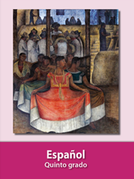
https://libros.conaliteg.gob.mx/20/P5ESA.htm
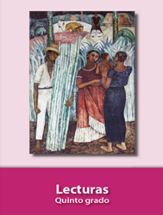
https://libros.conaliteg.gob.mx/20/P5LEA.htm

